Gyönyörűen énekli Balázs-Földi Virág a Gerendás Dániel és Hujber Szabolcs által írt dalt
- A népzenei elemekkel átszőtt Fújhat a szél! bármelyik korosztálynak inspiráló lehet -

Sajtóközlemény – 2022. 02. 23. / PResston PR
Új tehetséggel gazdagodott a hazai popszakma, ugyanis Balázs-Földi Virág dalai egyre népszerűbbek a közösségi videó megosztókon. Ez nem is meglepő, hiszen a törékeny, fiatal, debreceni származású énekesnő nem riad vissza a kihívásoktól sem, ha zenéről van szó. A sík alföldi tájat maga mögött hagyva meg sem állt a tarcali bányató környéki sziklákig. Ezúttal a zenei berkekben már jól ismert Gerendás Dániel dalszerzővel és Hujber Szabolcs szövegíróval közösen alkotott nagyot a fiatal tehetség. Elkészült a zene összetartó és egyben felszabadító erejéről szóló, mély érzéseket kiváltó, mégis vidám hangulatú Fújhat a szél!

Abban biztosak lehetünk, hogy az ifjú énekesnő komolyan veszi, amit csinál, hiszen nemrég mutatta be új klipjét Fújhat a szél! címmel, melynek elkészítéséhez tapasztalt szakmabeliekkel állt össze. Virág szerencsésnek mondhatja magát, hiszen fiatalon ráérzett arra, hogy számára a zene létszükséglet és kreatív gyógyító erő, ami az önkifejezésben is sokat segít.
A Fújhat a szél című szerzemény fülbemászó zenéjét Gerendás Dániel dalszerző-producer készítette, aki nem ma kezdte a szakmát: dobosként már több hazai formációban is megfordult korábban, és erősítette a The Biebers, a Follow The Flow és a Margaret Island csapatát is.
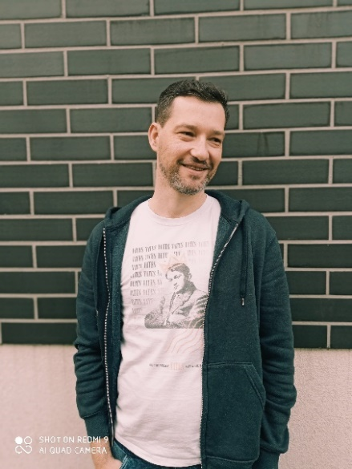
Fotókredit: Balázs-Földi Virág

A slágergyanús szerzemény szövegének kreatív sorait Hujber Szabolcs írta, akinek számos Margaret Island Vastag Csaba, vagy Magashegyi Underground dalszöveget is köszönhetünk. A zenei berkekben már jól ismert dalszövegíró elmondása szerint könnyű volt Virággal a közös munka, ugyanis azonnal ráéreztek egymás személyiségére és együtt álmodták meg a debreceni tehetség legújabb dalát. „Egy elég őszinte beszélgetés Virággal segített magam elé képzelni azt a világot, amelyben aztán láttam őt a vágyaival és a problémáival, és személyiségének törékeny erejét megtapasztalva elő tudtam hozni magamból azokat a képeket, kifejezéseket, amelyek ezt a mikrokozmoszt a lehető legjobban visszaadják.”- jegyezte meg Hujber Szabolcs.
Fotókredit: Hujber Szabolcs

A tehetséges művészek és a profi csapatmunka meghozta a sikert, a befektetett energia megtérült. ’Gerendás Dani jól rakja össze a dalok zenei szövetét, hiszen követi a trendeket, de képes belevinni valami egyedit is. A dal hangzásvilága összhangban van azzal az életérzéssel, amely egyrészt egyedi, hiszen Virág sajátja, de egyúttal korosztályos érzéseket, benyomásokat is tükröz. Vagyis mindenkihez szól, akihez Virág szólni akar, beleértve önmagát, akinek szüksége van a bátorításra, hogy haladjon a megkezdett úton, az önmegvalósítás mentén. A zene összhangban van az énekessel, a szöveg pedig a zenével, legalábbis végig ez volt az érzésem a munka során.’ – mondta az Artisjus-díjas szövegíró.
Ez a különleges hangi adottságokat igénylő és mély érzéseket kiváltó, mégis pörgős dal bizonyára Virág karrierjének fontos lépcsőfoka.
„Virág egy különleges stílust képvisel, érezhető a népzenei múltja és ezt előszeretettel használja a könnyűzenében is. A dalszerzésnél próbálom mindig az adott előadó személyiségéhez írni a zenét, így történt ennél a dalnál is, ahol ötvöztem a népzenei dallamokat a modern popzenei megszólalással. A dal hangszerelését Puskás Ádám Dániellel közösen valósítottuk meg.” – fogalmazta meg a producer és zeneszerző, Gerendás Dániel, akihez nagyon közel áll ez a dal.
Fotókredit: Gerendás Dániel

Különleges helyszínen forgatták a klipet

Virág életéből és dalaiból nem hiányozhat a természet szeretete sem, hiszen számára nagyon fontos a környezet közelsége, ami energiát ad neki. Ezért is igyekszik a fiatal énekesnő minden klipjében a magyar tájak különleges szépségét bemutatni.
A kívülről törékenynek látszó, de vagány énekesnő nemcsak a zenében kedveli a kihívásokat.

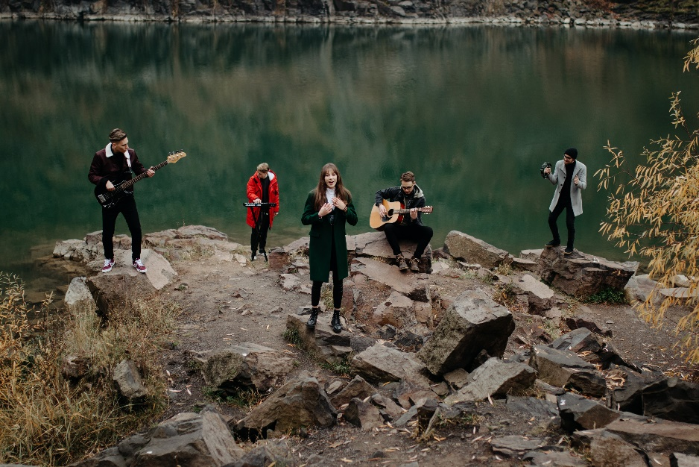
A debreceni lány ezúttal a sík alföldi tájat maga mögött hagyva meg sem állt a csúcsig, hiszen új dalát egy sziklaszirten forgatta."Igazi kihívás volt a zenekarommal egy sziklaszirten forgatni, ahol az első forgatási napon hatalmas szél fújt, köd volt és esett az eső. Éppen ezért úgy éreztem, ennél hitelesebb helyszínt nem is találhattunk volna a dalhoz."- mesélte mosolyogva az énekesnő.
Fotókredit: Balázs-Földi Virág

Igazi életdal született

A dal születésének körülményeire is hatással volt a pandémia, ami a fiatal énekesnő generációjának még inkább megnehezítette az útkeresést.
„Dalaim szövegét és hangulatát, saját élethelyzeteim határozzák meg. A Fújhat a szél! esetében ez még inkább igaz, ezért én csak úgy hívom: életdal. Hiszen benne van az élet minden fájdalma, az emlékek a múltunkból, dolgok, amelyek nyomasztanak bennünket, de ezzel együtt a másik oldalon megjelenik a megkönnyebbülés, az elengedés, a megbékélés, amely boldogsággal tölt el. Ez a felszabadító érzés a kulcsa ennek a dalnak, ezért tud kiszakítani a Fújhat a szél! engem és a hallgatókat is a hétköznapokból és azok gondjaiból.” - tette hozzá Balázs-Földi Virág.
Fotókredit: Balázs-Földi Virág

A dal sorain átütő eufórikus életérzés magával ragadja a közönséget:

„Fújhat a szél, én nem bánom,
Dallam ölel meg és nem fázom többé,
Viszem a zenét, viszem, ami szép volt,
És már nem vagyok egyedül.
Szabad vagyok, mindent feledek,
Napom ragyog, a felhőn nevetek,
Szabad vagyok, az éghez közelebb.
És már nem vagyok egyedül...”

Hogy mit tartogat a jövő a fiatal lány számára? A kihívásokat kedvelő, vagány énekesnő legközelebb is magasra teszi a lécet, hiszen már új dalán gondolkodik:
"Még az is lehet, hogy a következő dalomban és klipemben a víz szeretete is szerepet kap, így a forgatás során lehet, hogy egy vitorlázó repülőben suhanunk majd a zenekarral a Balaton fölött, de még az is elképzelhető, hogy egy hajóról vagy sup-ról énekeljük el a legújabb dalt."- mondta Balázs- Földi Virág.

Utóbbira nagy esélyt látunk, mivel Virág már évek óta hivatásos és eredményes versenyzője a Kék Szalag vitorlásversenynek.

A dal az alábbi linken kattintható:

https://www.youtube.com/watch?v=QqYYw2lTpTg

Balázs-Földi Virágról:

A debreceni születésű énekes gyerekkora óta szenvedélyesen szereti a zenét, sokáig tanult zeneiskolában fuvolázni, majd gitározni és zongorázni kezdett. Emellett igazi szerelme mindig is az éneklés maradt. Már általános iskolás korában több népdalversenyeken indult, és komoly sikereket ért el. Később a népzene mellett a könnyűzene iránt is érdeklődni kezdett. 2020 áprilisában tehetségkutató versenyt hirdetett a Nemazalive Production, melynek megnyerte fődíját: a szerződés szerint ingyenes dalfelvételt és ajándék videoklipet készíthetett. Azóta Virág sikere töretlen, dalai tartalmas üzenetekkel szólítják meg saját generációját és az idősebb korosztályt egyaránt. Legújabb dala, a Fújhat a szél! közel 100 ezres megtekintésnél jár a hivatalos Youtube csatornáján.

Virág hivatalos oldala: https://www.facebook.com/balazsfoldivirag/

További információ és interjúegyeztetés:

Terdik Adrienne| Ügyvezető igazgató | PResston PR | Rózsadomb Center |
1025 Budapest | Törökvész u. 87-91. | T + 36 1 325 94 88 | F +36 1 325 94 89 |
M +36 30 257 60 08 | adrienne.terdik@presstonpr.hu |www.presstonpr.hu

Szekeres Nikoletta | PR vezető | PResston PR | Rózsadomb Center |
1025 Budapest | Törökvész u. 87-91. | T + 36 1 325 94 88 | F +36 1 325 94 89 |
M +36 30 831 64 56 | nikoletta.szekeres@presstonpr.hu | www.presstonpr.hu

Katona Phaedra| Senior PR account | PResston PR | Rózsadomb Center |
1025 Budapest | Törökvész u. 87-91. | T + 36 1 325 94 88 | F +36 1 325 94 89 |
M +36 30 276 73 60 | phaedra.katona@presstonpr.hu |www.presstonpr.hu

